**4.2. Разрезы**

Невидимые контуры на виде показывают штриховой линией. Но обилие штриховых линий затрудняет чтение чертежа. Поэтому для того, чтобы внутреннюю невидимую форму детали сделать видимой, выполняют разрез.

**Разрез –**изображение предмета, мысленно рассеченного одной или несколькими плоскостями. В разрезе изображается то, что попадает в секущую плоскость и расположено за ней. Изображение, попавшее в секущую плоскость, заштриховывается. Штриховка выполняется сплошной тонкой линией в одну сторону на всех проекциях под углом 45° к основанию. Расстояние между линиями штриховки 2–2,5 мм. Пустоты не штрихуют.

**4.2.1. Обозначение разрезов**

Секущая плоскость показывается разомкнутой линией (рис. 97). Согласно ГОСТ 2.303–68 её толщина должна быть S–1,5S. Длина штриха

8–10 мм.

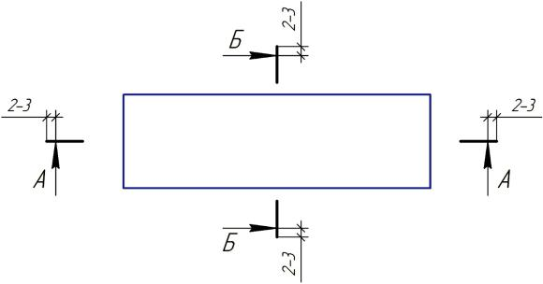Рис. 97

Стрелочки ставят по направлению взгляда на расстоянии 2–3 мм от внешнего конца. Они должны касаться штриха. Возле стрелочек с внешней стороны от чертежа ставится одна и та же буква. Буква должна располагаться либо ниже (разрез *А–А)*, либо левее стрелки (разрез *Б–Б)*. Над изображением разреза пишут те же буквы через черточку: *А–А*, *Б–Б*и т. д. Размер букв на порядок больше размерных чисел (размерные числа пишут шрифтом № 3,5, буквы – № 5).

116

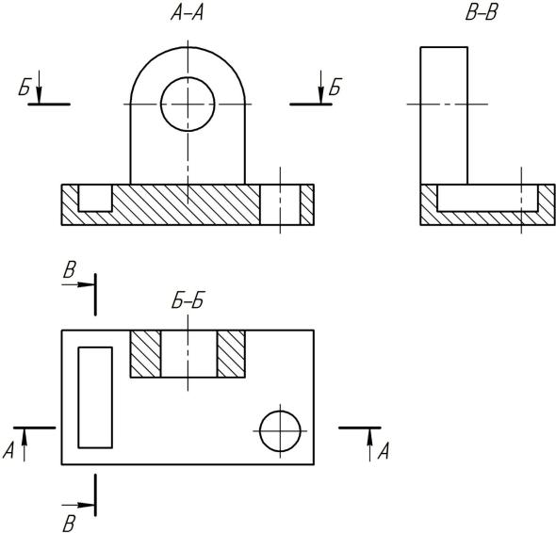

Разрезы обозначают прописными буквами русского алфавита в алфавитном порядке.

**4.2.2. Виды разрезов**

*Разрезы бывают простые, сложные и местные.*

Разрезы, выполненные одной плоскостью, называются **простыми**. Они бывают горизонтальными, фронтальными и профильными в зависимости от того, какой плоскости проекций параллельна секущая плоскость.

На рис. 98 выполнены три простых разреза: *А*–*А*– фронтальный, *Б*–*Б*– горизонтальный и *В*–*В*– профильный.**

Рис. 98

*Примечание.*Обратите внимание на **обозначение**и **изображение**

разреза. Обозначается разрез на одной проекции, а изображается он на другой (по направлению стрелочки).

117

Разрезы, выполненные двумя или несколькими плоскостями, называются **сложными**. Они бывают *ступенчатые*(плоскости параллельны друг другу; рис. 99, *а*) и *ломаные*(плоскости расположены под углом друг к другу; рис. 99, *б*).

При обозначении сложных разрезов показывают переход от одной плоскости к другой. При изображении этих разрезов переход не показывают. При выполнении ломаного разреза плоскость, расположенную под углом к плоскости проекций предварительно разворачивают до положения, параллельного ей.

|  |  |
| --- | --- |
|  |  |

Рис. 99

Разрез ограниченной части предмета называется **местным**(рис. 99, *в*). Его отделяют от вида сплошной волнистой линией. Она не должна совпадать с другими линиями изображения (применяется в том случае, когда выполнение полного разреза нецелесообразно).

**4.2.3. Условности в изображениях разрезов**

При выполнении разрезов часть предмета, обращенная к наблюдателю, мысленно удаляется и изображается то, что становится видным в секущей плоскости и за ней с соблюдением следующих условностей, предусмотренных ГОСТ 2.305–68.

118

1.Если секущая плоскость совпадает с плоскостью симметрии предмета, то простой разрез не обозначается (см. рис. 103, 104, 105).

2.Если вид и разрез симметричны, то допускается совмещение половины вида с половиной разреза, разделённые осевой или тонкой волнистой линией (если на линию раздела попадает ребро). Вид всегда помещается слева, разрез – справа. На виде невидимый контур не показывают (см. рис. 103, 104). Для отверстий, не попавших в секущую плоскость, проводят осевые линии (см. рис. 105).

3.Тонкие стенки типа ребер жесткости, разрезанные плоскостью вдоль, в ортогональных проекциях показывают разрезанными, но не заштриховывают. В аксонометрии они штрихуются (см. рис.105).